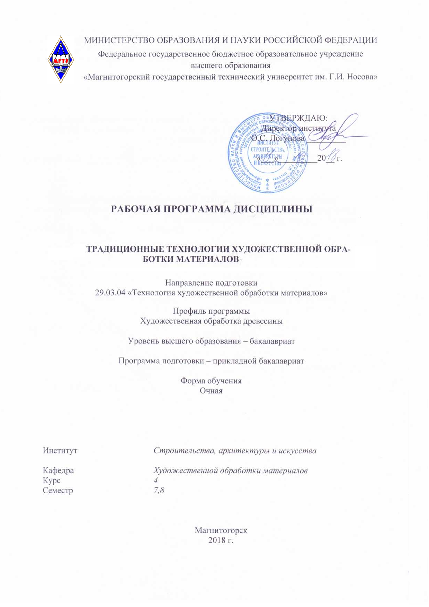



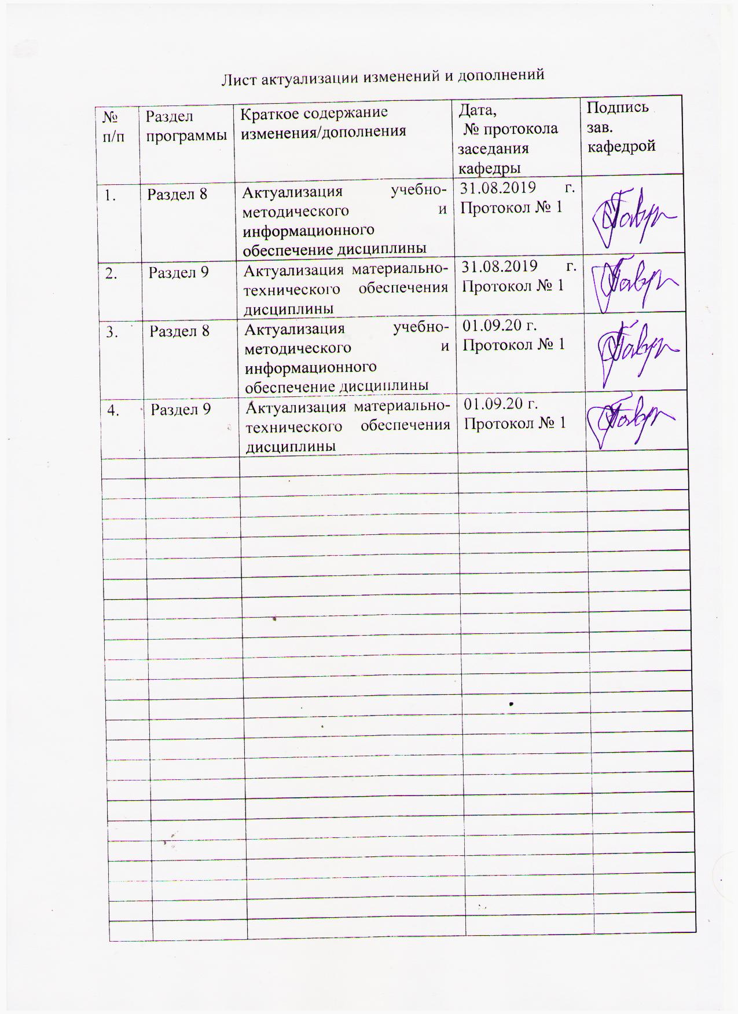

1 Цели освоения дисциплины
Цель дисциплины – формирование у студентов необходимых знаний в области Традиционные технологии художественной обработки материалов при решении задач в профессиональной деятельности с использованием графических редакторов и САПР.

2 Место дисциплины в структуре образовательной программы
подготовки магистра
Дисциплина «Традиционные технологии художественной обработки материалов» входит в блок Б1.В.ДВ.06.02 образовательной программы.
Для изучения дисциплины необходимы знания (умения, владения), сформированные в результате обучения по бакалаврской программе, а также полученные при формировании компетенций в следующих дисциплинах: Технология обработки материалов, Основы инженерных технологий, Специальные технологии художественной обработки материалов, Художественное материаловедение, Разработка технологических процессов специальных видов обработки материалов, Технология художественной обработки древесины, Технология художественной обработки металлов.
Знания (умения, владения), полученные при изучении данной дисциплины будут необходимы для подготовки и сдачи государственного экзамена.

3 Компетенции обучающегося, формируемые в результате освоения
дисциплины и планируемые результаты обучения
В результате освоения дисциплины «Современные технологии художественной обработки материалов» обучающийся должен обладать следующими компетенциями:
Структурный  элемент  компетенции | Планируемые результаты обучения
ПК-2 Способностью к выбору оптимального материала и технологии его обработки для изготовления готовых изделий
Знать | - технологии обработки материала для изготовления готовых изделий
Уметь | - выбирать оптимальные материалы и технологии, подбирать методы для их обработки
ПК-4 Способностью выбрать необходимое оборудование, оснастку и инструмент для получения требуемых функциональных и эстетических свойств художественно-промышленных изделий
Знать | - основное необходимое оборудование, оснастку и инструмент для получения требуемых функциональных и эстетических свойств художественно - промышленных изделий
Уметь | - уметь выбирать необходимое оборудование, оснастку и инструмент для получения требуемых функциональных и эстетических свойств художественно-промышленных изделий
Владеть | - необходимым оборудованием, оснасткой и инструментами для получения художественно промышленных изделий

4 Структура и содержание дисциплины
Общая трудоемкость дисциплины составляет 4 зачетных единицы 144 акад. часа, в том числе:
– контактная работа – 91,75 акад. часов:
– аудиторная – 91 акад. часов;
– внеаудиторная –0,75 акад. часа;
– самостоятельная работа –52,25 акад. часа;

Раздел/ тема  дисциплины | Семестр | Аудиторная  контактная работа  (в акад. часах) |  |  | Самостоятельная работа (в акад. часах) | Вид самостоятельной  работы | Форма текущего контроля успеваемости и  промежуточной аттестации | Код и структурный  элемент  компетенции
Раздел/ тема  дисциплины | Семестр | лекции | лаборат.  занятия | практич. занятия
Раздел 1. Научные основы технологии обработки | 7 |  | 36/20И |  | 35,9
Из истории обработки материалов. Работа с САПР | 7 |  | 10/8И |  | 9,9 | - Подготовка к практическому, занятию.  - Поиск дополнительной информации по заданной теме (работа с библиографическим материалами, справочниками, каталогами, словарями, энциклопедиями). | Устный опрос  Проверка индивидуальных заданий | ПК-2, ПК-4
Древесина как материал для обработки традиционными технологиями. Понятия о ценных и поделочных породах | 7 |  | 10/8И |  | 10 | - Выполнение практических работ, предусмотренных рабочей программой дисциплины. Исполнителю предоставляется свобода в принятии решения по творческой практической работе: что спроектировать изготовить, исходя из выявленных возможностей и полученных знаний, умений для решения профессиональных задач. | Проектные работы | ПК-2, ПК-4
Основные технологические операции, инструмент, оснастка для художественной обработки. Заготовительные операции при обработке материалов. | 7 |  | 16-4И |  | 16 | Выполнение практических работ, предусмотренных рабочей программой дисциплины. Исполнителю предоставляется свобода в принятии решения по творческой практической работе: что спроектировать изготовить, исходя из выявленных возможностей и полученных знаний, умений для решения профессиональных задач. | Проверка индивидуальных заданий | ПК-2, ПК-4
Итого за семестр |  |  | 36/20И |  | 35,9 |  | Промежуточная аттестация – зачет
Раздел 2. | 8 | 11 | 44/12И |  | 16,35
Формообразование при традиционной обработке материалов. Работа с САПР | 8 | 4 | 10/7И |  | 1,35 | Выполнение практических работ, предусмотренных рабочей программой дисциплины.  -Установление общего и различного между видами изображений. | Проверка индивидуальных заданий | ПК-2, ПК-4
Финишные операции при обработке материалов | 8 | 4 | 10/5И |  | 2 | Выполнение практических работ, предусмотренных рабочей программой дисциплины. Исполнителю предоставляется свобода в принятии решения по творческой практической работе: что спроектировать изготовить, исходя из выявленных возможностей и полученных знаний, умений для решения профессиональных задач. | Проверка индивидуальных заданий | ПК-2, ПК-4
Традиционные технологические операции обработки поделочного материалов | 8 | 2 | 10 |  | 2 | Выполнение практических работ, предусмотренных рабочей программой дисциплины. Исполнителю предоставляется свобода в принятии решения по творческой практической работе: что спроектировать изготовить, исходя из выявленных возможностей и полученных знаний, умений для решения профессиональных задач. | Проверка индивидуальных заданий | ПК-2, ПК-4
Классификация производственного оборудования. Требования промышленности. | 8 | 1 | 14 |  | 11
Итого за семестр | 8 | 11 | 44/12И |  | 16,35 |  | Промежуточная аттестация – зачет с оценкой
Итого по дисциплине | 8 | 11 | 80/32И |  | 52,25 |  | Промежуточная аттестация – зачет, зачет с оценкой

32И – в том числе, часы, отведенные на работу в интерактивной форме

5 Образовательные и информационные технологии
- Использование технологических ресурсов для демонстрации теоретического материала и сопутствующей визуализации содержимого курса
- Использование дистанционных информационных технологий для предоставления студентам большего объема интересной информации и полезных сведений по дисциплине
- Использование графического редактора КОМПАС для создания чертежей деталей, для создания твердотельных моделей деталей и сборочных единиц и др.
- Активное привлечение студентов к участию в разработке новых информационно-технологических ресурсов для еще большего улучшения визуализации содержимого курса и упрощения теоретических сведений.

6 Учебно-методическое обеспечение самостоятельной работы обучающихся
Самостоятельная работа является одной из форм организации обучения. Ее роль в современном образовании возрастает с введением ФГОС ВО нового поколения. В программах и профессиональных модулях организация самостоятельной работы студентов занимает приоритетную позицию. Идет не формальное увеличение часов на самостоятельную работу, а организации процесса обучения на деятельностной основе, обеспечивающих субъективную позицию студента, формирование у него опыта практической деятельности, а на его основе – овладения профессиональными и общими компетенциями.
Самостоятельная работа - это планируемая в рамках учебного плана ОУ деятельность обучающихся по освоению содержания ОК и ПК, которая осуществляется по заданию, при методическом руководстве и контроле преподавателя, но без его непосредственного участия.
Цель самостоятельной работы - формирование у обучающихся ОК и ПК, обеспечивающих развитие у них способности к самообразованию, самоуправлению и саморазвитию.
Специфика самостоятельной работы обучающегося как формы обучения заключается в том, что ее основу составляет работа обучающихся над определенным учебным заданием в специально предоставленное для этого время (на уроке и во внеурочное время); обучающийся сам выбирает способы выполнения задания, непосредственное фактическое участие преподавателя в руководстве самостоятельной работой отсутствует, но есть опосредованное управление преподавателем самостоятельной познавательной деятельностью обучающихся (на основе инструктажа, консультаций, рекомендаций); обучающиеся сознательно стремятся достигнуть поставленные в задании цели, проявляя свои усилия и выражая в той или иной форме результаты своих действий.
Процесс организации самостоятельной работы обучающихся включает в себя следующие этапы:
— подготовительный (планирование самостоятельной работы, определение целей, форм, способов и принципов выполнения заданий и контроля за самостоятельной работой обучающихся, подготовка методических рекомендаций, необходимого оборудования, списка литературы, диагностика уровня подготовленности обучающихся);
— основной (организация самостоятельной работы обучающихся, обеспечение использования ими приемов поиска информации, усвоения, переработки, применения знаний, фиксирования результатов, само - организации процесса работы, определяются цели индивидуальной и групповой СР обучающихся; проводятся индивидуально-групповые установочные консультации: устанавливаются сроки и формы представления промежуточных результатов, обеспечивается положительная мотивация деятельности; происходит проверка промежуточных результатов; организация самоконтроля и самокоррекции; взаимообмен и взаимопроверка в соответствии с выбранной целью);
заключительный (контрольно-оценочный) (оценка значимости и анализ результатов самостоятельной работы, их систематизация, оценка эффективности самостоятельной работы, выводы о направлениях ее оптимизации)
Аудиторная самостоятельная работа
Аудиторная самостоятельная работа реализуется на учебных занятиях: при проведении практических и лабораторных занятий, семинаров, на уроках, во время чтения лекций.
В начале самостоятельной работы на учебном занятии преподавателю необходимо:
- обозначить тему занятий и познакомить с инструкцией;
- провести краткую беседу, нацеливая обучающихся на связь темы самостоятельной работы с базовыми знаниями, умениями и навыками, общими и профессиональными компетенциями, необходимыми для выполнения задания;
- четко контролировать ход работы и при необходимости помогать обучающимся (разбивка текста или упражнения на самостоятельные части - порции), задания с письменной инструкцией (например, с указанием последовательности действий и т. п.);
- подведение итогов занятия по выполнению самостоятельной работы.

Аудиторные лабораторные работы (АЛР):
АЛР №1 «Организация рабочего места при механической обработке древесины»
Прослушать вводный инструктаж в учебной мастерской по механической обработке древесины:
- Общие требования безопасности труда;
- Общие требования производственной санитарии;
- Организация рабочего места;
- Порядок работы в учебной мастерской по механической обработке древесины.

АЛР №2 «Охрана труда и безопасность при работе на деревообрабатывающих станках»
Прослушать вводный инструктаж по охране труда и безопасности при работе на деревообрабатывающих станках:
- Основы законодательства по охране труда и профессиональной безопасности;
- Контроль за охраной труда;
- Ответственность за нарушение охраны труда;
- Опасные и вредные производственные факторы;
- Общие правила безопасности при работе на деревообрабатывающем оборудовании.

АЛР №3 «Виды механической обработки древесины»
Изучить виды механической обработки древесины:
- Вид механической обработки древесины;
- Используемое оборудование;
- Режущий инструмент.

АЛР №4 «Назначение и устройство деревообрабатывающих станков ЧПУ»
Изучить назначение и устройство деревообрабатывающих станков:

АЛР №7 «Настройка и наладка станков»
Изучить настройку и наладку деревообрабатывающих станков:

АЛР №8 «Эксплуатация станков»
- Выполнить продольный, поперечный и смешанный раскрой древесины на станках.
- Выполнить криволинейное пиление листовых материалов на станке.

АЛР №9 «Обработка заготовок, деталей и изделий из древесины средней сложности с заданной точностью размеров на деревообрабатывающих станках по разработанным чертежам»
-
- Изготовление изделий (шкатулка).

АЛР №10 «Контроль качества обработки древесины и качество выполненных операций на ЧПУ станках»
Выполнение визуального и инструментального контроля качества деталей и изделий из древесины средней сложности и качество выполненных операций.

Индивидуальные домашние задания (ИДЗ):
Для организации самостоятельной работы необходимы следующие условия:
- готовность студентов к самостоятельному труду;
- мотивация получения знаний;
- наличие и доступность всего необходимого учебно-методического и справочного материала;
- система регулярного контроля качества выполненной самостоятельной работы;
- консультационная помощь преподавателя.
Активная самостоятельная работа студентов возможна только при наличии серьёзной и устойчивой мотивации. Самый сильный мотивирующий фактор – подготовка к дальнейшей эффективной профессиональной деятельности.
Устный опрос применяется для оперативного наблюдения за реакциями и поведением студентов. Позволяет алгоритмически более гибко опрашивать студентов. По ходу исследования можно достаточно гибко менять тактику и содержание опроса, что позволяет получить разнообразную информацию о студенте.

ИДЗ №1 «Организация рабочего места при механической обработке древесины»
Найти и изучить в учебной, научной литературе и Интернете информацию по организации рабочего места при механической обработке древесины. Заполнить таблицу, содержащую следующие графы:
- Общие требования безопасности труда;
- Общие требования производственной санитарии;
- Организация рабочего места;
- Порядок работы в учебной мастерской по механической обработке древесины.

ИДЗ №2 «Охрана труда и безопасность при работе на деревообрабатывающих станках»
Найти и изучить в учебной, научной литературе и Интернете информацию по охране труда и безопасности при работе на деревообрабатывающих станках. Заполнить таблицу, содержащую следующие графы:
- Травматизм и профессиональный заболевания.
- Ответственность за нарушение охраны труда;
- Опасные и вредные производственные факторы;
- Общие правила безопасности при работе на деревообрабатывающем оборудовании.

ИДЗ №3 «Породы древесины и ее пороки»
Найти и изучить в учебной, научной литературе и Интернете информацию по иноземным породам древесины. Заполнить таблицу, содержащую следующие графы:
- Порода древесины;
- Свойства древесины;
- Макроскопические признаки;
- Пороки древесины;
- Визуальная информационная модель (дерево, цвет, текстура).

ИДЗ №4 «Классификация лесоматериалов и виды пиломатериалов»
Найти и изучить в учебной, научной литературе и Интернете информацию по видам лесоматериалов и пиломатериалов. Заполнить таблицу, содержащую следующие графы:
- Виды лесоматериалов, характеристика и их использование;
- Виды пиломатериалов, характеристика и их использование;
- Виды полуфабрикатов древесины, характеристика и их использование.

ИДЗ №5 «Виды механической обработки древесины»
Найти и изучить в учебной, научной литературе и Интернете информацию по видам механической обработки древесины. Заполнить таблицу, содержащую следующие графы:
- Вид механической обработки древесины;
- Используемое оборудование;
- Режущий инструмент.

ИДЗ №6 «Назначение и устройство деревообрабатывающих станков»
Найти и изучить в учебной, научной литературе и Интернете информацию по трем деревообрабатывающим станкам (на выбор). Заполнить таблицу, содержащую следующие графы:
- Тип станка;
- Маркировка;
- Назначение;
- Характеристика основных элементов станков;
- Рабочие органы и механизмы подачи;
- Приводы;
- Ограждения, органы управления, устройство для смазывания;
- Инструменты и приспособления, используемые на деревообрабатывающих станках;
- Визуальная информационная модель.

ИДЗ №7 «Настройка и наладка деревообрабатывающих станков»
Найти и изучить в учебной, научной литературе и Интернете информацию по настройке любого деревообрабатывающего станка (на выбор). Заполнить таблицу, содержащую следующие графы:
- Модель деревообрабатывающего станка;
- Назначение;
- Настройка и подготовка к работе.

ИДЗ №8 «Эксплуатация деревообрабатывающих станков»
Найти и изучить в учебной, научной литературе и Интернете информацию по видам выполняемых работ на токарном станка. Заполнить таблицу, содержащую следующие графы:
- Вид точения заготовок;
- Шпиндельные насадки;
- Крепление заготовки;
- Режущий инструмент;
- Примеры изготавливаемых изделий.

7 Оценочные средства для проведения промежуточной аттестации
а) Планируемые результаты обучения и оценочные средства для проведения промежуточной аттестации:

Структурный элемент  компетенции | Планируемые результаты обучения | Оценочные средства
ПК-2 Способностью к выбору оптимального материала и технологии его обработки для изготовления готовых изделий
Знать | - технологии обработки материала для изготовления готовых изделий | - Технология машиностроения как отрасль науки. История ее развития.  - Понятие о машине и ее служебном назначении. Изделие, деталь, комплект, сборочная единица. Комплекс. Определения.  - Качество и экономичность машины. Показатели качества и экономичности.  - Понятие о точности.  - Производственный процесс и структура машиностроительного предприятия.  - Основные подразделения промышленного предприятия и их участие в технологической подготовке производства.  - Технологический процесс изготовления деталей и его структура.  - Технологическая подготовка производства. Порядок проведения технологической подготовки производства.  - Типы производства, формы организации и виды технологических процессов. Влияние типа производства на технологический процесс.  - Инструментальные материалы, применяемые в машиностроении.  - Теоретические основы определения положения твердого тела в пространстве.  - Классификация баз по назначению и характеру проявления.  - Классификация баз по числу лишаемых степеней свободы.  - Классификация технологических баз по особенностям применения.  - Черновые и чистовые технологические базы.  - Принцип единства и постоянства баз.  - Определенность и неопределенность базирования. Смена баз.
Уметь | - выбирать оптимальные материалы и технологии, подбирать методы для их обработки | Выполнение практических творческих работ Исполнителю предоставляется свобода в принятии решения по творческой практической работе: что спроектировать изготовить, исходя из выявленных возможностей и полученных знаний, умений для решения профессиональных задач.
ПК-4 Способностью выбрать необходимое оборудование, оснастку и инструмент для получения требуемых функциональных и эстетических свойств художественно-промышленных изделий |  |  |  | ПК-4 Способностью выбрать необходимое оборудование, оснастку и инструмент для получения требуемых функциональных и эстетических свойств художественно-промышленных изделий
Знать | - основное необходимое оборудование, оснастку и инструмент для получения требуемых функциональных и эстетических свойств художественно - промышленных изделий | - Теория размерных цепей, основные понятия и определения. Линейные и угловые размерные цепи.  - Методы расчета размерных цепей: прямая и обратная задача.  - Метод полной взаимозаменяемости.  - Метод неполной взаимозаменяемости.  - Метод групповой взаимозаменяемости.  - Метод прогонки и регулирования.  - Точность в машиностроении и методы ее достижения.  - Систематические погрешности обработки.  - Случайные погрешности обработки.  - Погрешность установки заготовок.  - Погрешность от упругих деформаций.  - Наладка и настройка станка. Погрешность настройки.  - Износ режущего инструмента и погрешности, возникающие при износе.  - Тепловые деформации системы и погрешности от тепловых деформаций.  - Геометрические неточности станков и их влияние на точность обработки.  - Геометрические неточности режущего инструмента и их влияние на точность обработки.  - Погрешности из-за внутренних напряжений и деформаций в заготовках.
Уметь | - уметь выбирать необходимое оборудование, оснастку и инструмент для получения требуемых функциональных и эстетических свойств художественно-промышленных изделий | Выполнение практических творческих работ Исполнителю предоставляется свобода в принятии решения по творческой практической работе: что спроектировать изготовить, исходя из выявленных возможностей и полученных знаний, умений для решения профессиональных задач.
Владеть | - необходимым оборудованием, оснасткой и инструментами для получения художественно промышленных изделий | Задания на решение задач из профессиональной области, комплексные задания Исполнителю предоставляется свобода в принятии решения по творческой практической работе: что спроектировать изготовить, исходя из выявленных возможностей и полученных знаний, умений для решения профессиональных задач.

б) Порядок проведения промежуточной аттестации, показатели и критерии оценивания:
Промежуточная аттестация по дисциплине «Современные технологии художественной обработки материалов» включает теоретические вопросы, позволяющие оценить уровень усвоения обучающимися знаний, и практические задания, выявляющие степень сформированности умений и владений, проводится в форме зачета и зачета с оценкой.
Показатели и критерии оценивания зачета:
В соответствии с формируемыми компетенциями и планируемыми результатами обучения. Для получения зачета по дисциплине, обучающийся должен показать высокий уровень не только на уровне воспроизведения и объяснения информации, но и интеллектуальные навыки решения проблем и задач, нахождение уникальных ответов к проблемам, оценки и вынесение критических суждений.
На оценку «зачтено» обучающийся должен показать высокий уровень знания мате-риала по дисциплине, продемонстрировать интеллектуальные навыки решения проблем, нахождения уникальных ответов, вынесения критических суждений; продемонстрировать знание и понимание дисциплины, умение оперировать этими знаниями в профессиональной деятельности; пройти тестирование.
На оценку «не зачтено» студент не может показать знания на уровне воспроизведения и объяснения информации по дисциплине, не может показать интеллектуальные навыки решения простых задач, умение критически оценивать свои личностные качества.

Примерный перечень вопросов к зачету:
- Технология машиностроения как отрасль науки. История ее развития.
- Понятие о машине и ее служебном назначении. Изделие, деталь, комплект, сборочная единица. Комплекс. Определения.
- Качество и экономичность машины. Показатели качества и экономичности.
- Понятие о точности.
- Производственный процесс и структура машиностроительного предприятия.
- Основные подразделения промышленного предприятия и их участие в технологической подготовке производства.
- Технологический процесс изготовления деталей и его структура.
- Технологическая подготовка производства. Порядок проведения технологической подготовки производства.
- Типы производства, формы организации и виды технологических процессов. Влияние типа производства на технологический процесс.
- Инструментальные материалы, применяемые в машиностроении.
- Теоретические основы определения положения твердого тела в пространстве.
- Классификация баз по назначению и характеру проявления.
- Классификация баз по числу лишаемых степеней свободы.
- Классификация технологических баз по особенностям применения.
- Черновые и чистовые технологические базы.

Показатели и критерии оценивания зачета с оценкой:
Уровень освоения учебных дисциплин обучающимися определяется следующими оценками: «отлично», «хорошо», «удовлетворительно», «неудовлетворительно».
Оценки «отлично» заслуживает обучающийся, обнаруживший всестороннее, систематическое и глубокое знание учебного материала, умение свободно выполнять прак-тические задания, предусмотренные программой, усвоивший основную литературу и зна-комый с дополнительной литературой, рекомендованной программой.
Оценки «хорошо» заслуживает обучающийся, обнаруживший полное знание учеб-ного материала, успешно выполняющий предусмотренные в программе практические за-дания, усвоивший основную литературу, рекомендованную в программе. Оценка «хоро-шо» выставляется обучающимся, показавшим систематический характер знаний по дис-циплине и способным к их самостоятельному пополнению и обновлению в ходе дальней-шей учебной работы и профессиональной деятельности.
Оценки «удовлетворительно» заслуживает обучающийся, обнаруживший знания основного учебного материала в объеме, необходимом для дальнейшей учебы и предсто-ящей работы по профессии, справляющийся с выполнением практических заданий, предусмотренных программой, знакомых с основной литературой, рекомендованной программой. Оценка «удовлетворительно» выставляется обучающимся, допустившим погрешности в ответе на экзамене и при выполнении экзаменационных заданий, но обладающим необходимыми знаниями для их устранения под руководством преподавателя.
Оценка «неудовлетворительно» выставляется обучающемуся, обнаружившему про-белы в знаниях основного учебного материала, допустившему принципиальные ошибки в выполнении предусмотренных программой практических заданий. Оценка «неудовлетворительно» ставится обучающимся, которые не могут продолжить обучение или приступить к профессиональной деятельности по окончании образовательного учреждения без дополнительных занятий по соответствующей дисциплине.

Примерный перечень вопросов к зачёту с оценкой:

  - Технология машиностроения как отрасль науки. История ее развития.
  - Понятие о машине и ее служебном назначении. Изделие, деталь, комплект, сборочная единица. Комплекс. Определения.
  - Качество и экономичность машины. Показатели качества и экономичности.
  - Понятие о точности.
  - Производственный процесс и структура машиностроительного предприятия.
  - Основные подразделения промышленного предприятия и их участие в технологической подготовке производства.
  - Технологический процесс изготовления деталей и его структура.
  - Технологическая подготовка производства. Порядок проведения технологической подготовки производства.
  - Типы производства, формы организации и виды технологических процессов. Влияние типа производства на технологический процесс.
  - Инструментальные материалы, применяемые в машиностроении.
  - Теоретические основы определения положения твердого тела в пространстве.
  - Классификация баз по назначению и характеру проявления.
  - Классификация баз по числу лишаемых степеней свободы.
  - Классификация технологических баз по особенностям применения.
  - Черновые и чистовые технологические базы.
- Принцип единства и постоянства баз.
- Определенность и неопределенность базирования. Смена баз.
- Теория размерных цепей, основные понятия и определения. Линейные и угловые размерные цепи.
- Методы расчета размерных цепей: прямая и обратная задача.
- Метод полной взаимозаменяемости.
- Метод неполной взаимозаменяемости.
- Метод групповой взаимозаменяемости.
- Метод прогонки и регулирования.
- Точность в машиностроении и методы ее достижения.
- Систематические погрешности обработки.
- Случайные погрешности обработки.
- Погрешность установки заготовок.
- Погрешность от упругих деформаций.
- Наладка и настройка станка. Погрешность настройки.
- Износ режущего инструмента и погрешности, возникающие при износе.
- Тепловые деформации системы и погрешности от тепловых деформаций.
- Геометрические неточности станков и их влияние на точность обработки.
- Геометрические неточности режущего инструмента и их влияние на точность обработки.
34. Погрешности из-за внутренних напряжений и деформаций в заготовках.

Методические рекомендации для подготовки к зачету и диф. зачет
Для обеспечения качественной подготовкой к зачету студент должен показать:
− полное знание всего учебного материала по курсу, выражающееся в строгом соответствии излагаемого студентом материалу учебника, лекций и семинарских занятий;
− свободное оперирование материалом, выражающееся в выходе за пределы тематики конкретного вопроса с целью оптимально широкого освещения вопроса (свободным оперированием материалом не считается рассуждение на общие темы, не относящиеся к конкретно поставленному вопросу);
− демонстрация знаний дополнительного материала;
− чёткие правильные ответы на дополнительные вопросы, задаваемые экзаменатором с целью выяснить объём знаний студента. Неудовлетворительной подготовкой, вследствие которой студенту не зачитывается прохождение курса, является:
− недостаточное знание всего учебного материала по курсу, выражающееся в слишком общем соответствии либо в отсутствии соответствия излагаемого студентом материалу учебника, лекций и семинарских занятий;
− нечёткие ответы или отсутствие ответа на дополнительные вопросы, задаваемые экзаменатором с целью выяснить объём знаний студента;
− отсутствие подготовки к зачету или отказ студента от сдачи зачета.

8 Учебно-методическое и информационное обеспечение дисциплины
а) Основная литература:
- Гаврицков, С. А. Художественная обработка древесины : учебно-методическое пособие / С. А. Гаврицков ; МГТУ. - Магнитогорск : МГТУ, 2018 - 1 электрон. опт. диск (CD-ROM). - Загл. с титул.экрана. - URL: https://magtu.informsystema.ru/uploader/fileUpload?name=3754.pdf&show=dcatalogues/1/1527778/3754.pdf&view=true (дата обращения: 15.10.2019). -Макрообъект. - Текст : электронный. - Сведения доступны также на CD-ROM.
- Гайнутдинов, Р.Ф. Технология художественной обработки материалов [Электронный ресурс] : учебное пособие / Р.Ф. Гайнутдинов, Э.А. Хамматова, М.Н. Минлебаева. — Электрон. дан. — Казань : КНИТУ, 2015. — 112 с. — Режим доступа: https://e.lanbook.com/book/101928. — Загл. с экрана.

б) Дополнительная литература:
1. Материаловедение и технология материалов в 2 ч. Часть 2 : учебник для академического бакалавриата / Г. П. Фетисов [и др.] ; ответственный редактор Г. П. Фетисов. — 8-е изд., перераб. и доп. — Москва : Издательство Юрайт, 2018. — 389 с. — (Бакалавр. Академический курс). — ISBN 978-5-534-06775-0. — Текст : электронный // ЭБС Юрайт [сайт]. — URL: https://urait.ru/bcode/416256 (дата обращения: 13.10.2020).
2. Сборник рабочих программ по направлению подготовки 29.03.04 «Технология художественной обработки материалов», профиль «Технология художественной обработки древесины» : учебно-методическое пособие / С. А. Гаврицков, Н. Г. Исаенков, Г. А. Касатова и др. ; МГТУ. - Магнитогорск: МГТУ, 2018 - 1 электрон. опт. диск (CD-ROM). - URL: https://magtu.informsystema.ru/uploader/fileUpload?name=3693.pdf&show=dcatalogues/1/1527531/3693.pdf&view=true (дата обращения: 09.10.2019).-Макрообъект. - Текст : электронный. - Сведения доступны также на CD-ROM.
3. Технология обработки материалов : учебное пособие для вузов / В. Б. Лившиц [и др.] ; ответственный редактор В. Б. Лившиц. — Москва : Издательство Юрайт, 2020. — 381 с. — (Высшее образование). — ISBN 978-5-534-04858-2. — Текст : электронный // ЭБС Юрайт [сайт]. — URL: https://urait.ru/bcode/454204 (дата обращения: 12.10.2020).
4.Третьяков, А.Ф. Материаловедение и технологии обработки материалов [Электронный ресурс] : учебное пособие / А.Ф. Третьяков, Л.В. Тарасенко. — Электрон. дан. — Москва : , 2014. — 541 с. — Режим доступа: https://e.lanbook.com/book/106315. — Загл. с экрана.
5.Фокин, С. В. Деревообработка: технологии и оборудование : учеб. пособие / С.В. Фокин, О.Н. Шпортько. — 2-е изд., перераб. и доп. — Москва : ИНФРА-М, 2017. — 203 с. — (Среднее профессиональное образование). — www.dx.doi.org/10.12737/23909. - ISBN 978-5-16-012433-9. - Текст : электронный. - URL: https://znanium.com/catalog/product/753974 (дата обращения: 12.10.2020). – Режим доступа: по подписке.

в)Методические указания:
- Большаков, В. П., Бочков, А. Л., Круглов, А. Н. Выполнение сборочных чертежей на основе трехмерного моделирования в системе Компас-3D: Учеб. пособие СПб: СПбГУИТМО, 2012. http://edu.ascon.ru/source/files/methods/spb_gutmo336.pdf
- Сторчак, Н. А., Гегучадзе, В. И., Синьков, А. В. Моделирование трехмерных объектов среде КОМПАС-3D: Учебное пособие/ВолгГТУ. – Волгоград, 2013. –216с. http://edu.ascon.ru/source/files/methods/VPI.pdf

г) Программное обеспечение и Интернет-ресурсы:
Наименование ПО | № договора | Срок действия лицензии
MS Windows 7 | Д-1227 от 08.10.2018 г.  Д-757-17 от 27.06.2017 | 11.10.2021  27.07.2018
MS Office 2007 | № 135 от 17.09.2007 | бессрочно
Kaspersky Endpoint Security для бизнеса Стандартный | Д-300-18 от 21.03.2018  Д-1347-17 от 20.12.2017  Д-1481-16 от 25.11.2016 | 28.01.2020  21.03.2018  25.12.2017
7Zip | свободно распространяемое | бессрочно
КОМПАС 3D V16 на (100 одновременно работающих мест) | Д-261-17 от 16.03.2017 | бессрочно
CorelDraw Graphics Suite X4 Academic Licence | К-92-08  25.07.2008 | бессрочно
ArtCAM Pro2011 | К-308-12 от  19.11.2012 | бессрочно

9 Материально-техническое обеспечение дисциплины (модуля)
Материально-техническое обеспечение дисциплины включает:
Тип и название аудитории | Оснащение аудитории
Учебная аудитория для проведения лабораторных работ  Лаборатория компьютерной обработки материалов. ЧПУ | Лабораторные установки, измерительные приборы для выполнения лабораторных работ:  - мультиметр;  - генератор;  - источник питания;  - и т.д.
Помещение для самостоятельной работы обучающихся | Персональные компьютеры с пакетом MS Office, выходом в Интернет и с доступом в электронную информационно-образовательную среду университета
Учебные аудитории для выполнения курсового проектирования, помещения для самостоятельной работы обучающихся | Персональные компьютеры с пакетом MS Office, выходом в Интернет и с доступом в электронную информационно-образовательную среду университета
Помещения для хранения профилактического обслуживания учебного оборудования | Шкафы для хранения учебно-методической документации, учебного оборудования и учебно-наглядных пособий.

